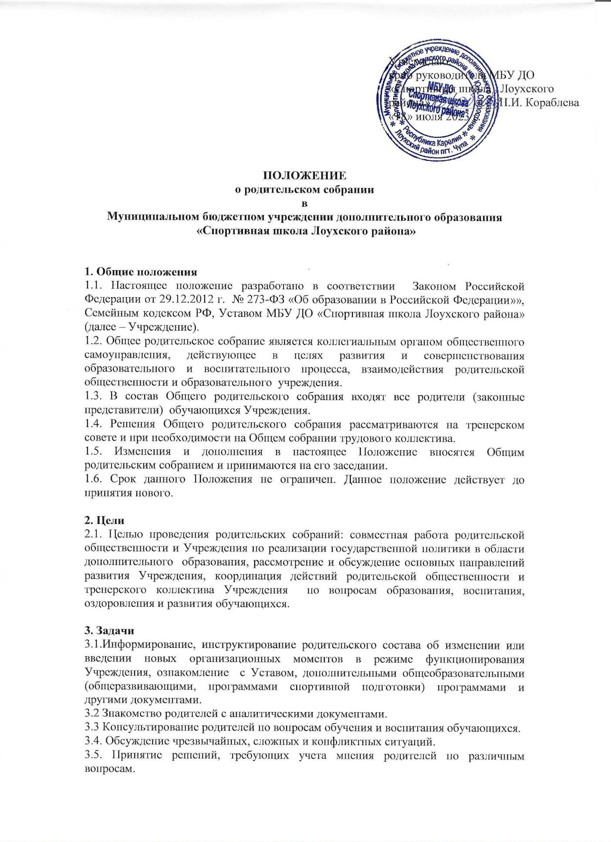
Утверждаю:
врио руководителя МБУ ДО
«Спортивная школа Лоухского района»
___________Н.И. Кораблева
«18» июля 2023 г.

ПОЛОЖЕНИЕ
о родительском собрании
в
Муниципальном бюджетном учреждении дополнительного образования
«Спортивная школа Лоухского района»

1. Общие положения
1.1. Настоящее положение разработано в соответствии Законом Российской Федерации от 29.12.2012 г. № 273-ФЗ «Об образовании в Российской Федерации»», Семейным кодексом РФ, Уставом МБУ ДО «Спортивная школа Лоухского района» (далее – Учреждение).
1.2. Общее родительское собрание является коллегиальным органом общественного самоуправления, действующее в целях развития и совершенствования образовательного и воспитательного процесса, взаимодействия родительской общественности и образовательного учреждения.
1.3. В состав Общего родительского собрания входят все родители (законные представители) обучающихся Учреждения.
1.4. Решения Общего родительского собрания рассматриваются на тренерском совете и при необходимости на Общем собрании трудового коллектива.
1.5. Изменения и дополнения в настоящее Положение вносятся Общим родительским собранием и принимаются на его заседании.
1.6. Срок данного Положения не ограничен. Данное положение действует до принятия нового.

2. Цели
2.1. Целью проведения родительских собраний: совместная работа родительской общественности и Учреждения по реализации государственной политики в области дополнительного образования, рассмотрение и обсуждение основных направлений развития Учреждения, координация действий родительской общественности и тренерского коллектива Учреждения по вопросам образования, воспитания, оздоровления и развития обучающихся.

3. Задачи
3.1.Информирование, инструктирование родительского состава об изменении или введении новых организационных моментов в режиме функционирования Учреждения, ознакомление с Уставом, дополнительными общеобразовательными (общеразвивающими, программами спортивной подготовки) программами и другими документами.
3.2 Знакомство родителей с аналитическими документами.
3.3 Консультирование родителей по вопросам обучения и воспитания обучающихся.
3.4. Обсуждение чрезвычайных, сложных и конфликтных ситуаций.
3.5. Принятие решений, требующих учета мнения родителей по различным вопросам.
3.6. Обсуждение вопросов оказания материальной помощи, проведение ремонта помещений, приобретения инвентаря.
3.7. Обсуждение вопросов совершенствования учебно-воспитательного вопроса в учебной группе и участия в нем родителей.
3.8. Привлечение родителей к организации праздников, походов, экскурсий, соревнований, спортивного вечера и других мероприятий Учреждения.

4. Принципы проведения родительских собраний
4.1. Родительские собрания – это форма связи семьи и Учреждения, это место получения важной педагогической информации, пропаганда опыта работы и отношений с детьми, пропаганда здорового образа жизни.
4.2. У семьи и школы одни проблемы и заботы – это проблемы детей и забота о детях. Задача встреч родителей и учителей – искать совместные пути их решения.
4.3. Результативным можно назвать только такое собрание, когда есть понимание сторон, когда оно вызывает вопросы, дискуссию.
4.4 Родители на собрании должны чувствовать уважение к себе, быть уверенными в том, что бестактных разговоров не будет.

5. Виды и формы собрания
5.1. Виды родительских собраний:
- Общее собрание (конференция) проводится 1-2 раза в год по усмотрению администрации Учреждения. На общем собрании (конференции) выбирается Совет родителей.
- Собрание в учебных группах – проводится не реже 1 раза в полугодие.
5.2. Формы проведения родительских собраний.
- Директивная – консультационная;
- Дискуссионная;
- Семинар;
- Творческие встречи и отчеты.

6. Права общего родительского собрания
6.1. Общее родительское собрание имеет право:
- выбирать Совет родителей;
- требовать у Совета родителей выполнения и (или) контроля выполнения его решений.
6.2. Каждый член Общего родительского собрания имеет право:
- потребовать обсуждения родительским собранием любого вопроса, входящего в его компетенцию, если это предложение поддержит не менее одной трети членов собрания;
- при несогласии с решением Родительского собрания высказать свое мотивированное мнение, которое должно быть занесено в протокол.

7. Правила проведения родительского собрания
- Куратор (тренер-преподаватель), обязан всесторонне продумать и подготовить к собранию всю необходимую информацию и документы.
- Главным методом проведения собрания является – диалог.
- Родители приглашаются на собрание и оповещаются о повестке дня не позднее, чем за 3 дня до даты проведения собрания.
- Администрация должна быть проинформирована о дате и повестке дня не позднее, чем за 4 дня до проведения собрания.
- Куратор информирует заместителя директора по спортивной работе об итогах родительского собрания, представляет протокол собрания.
- Решения родительских собраний принимаются открытым голосованием большинством голосов.

8. Взаимосвязи общего родительского собрания
8.1. Общее родительское собрание взаимодействует с Советом родителей.

9. Ответственность общего родительского собрания
Общее родительское собрание несет ответственность:
- за выполнение закрепленных за ним задач и функций;
- соответствие принимаемых решений законодательству РФ, нормативно-правовым актам.

10. Делопроизводство общего родительского собрания, собрания в группе
- Заседание Общего родительского собрания оформляется протоколом.
- Протоколы подписываются председателем и секретарем Общего родительского собрания.
- Нумерация протоколов ведется от начала календарного года.

